|  |  |  |
| --- | --- | --- |
|  | UNIVERSITATEA TEHNICA DE CONSTRUCTII BUCURESTI  DEPARTAMENTUL DE CERCETARE SI PROIECTARE IN CONSTRUCTII  Bd. Lacul Tei 124 * Sect. 2 * RO-020396 * Bucuresti - ROMANIA  Tel.: +40-21-242.12.08, Tel./Fax: +40-21-242.07.81, [www.utcb.ro](http://www.utcb.ro)  Functionare conform HG nr. 223/2005, cod fiscal R13726642  antet original |  |

**CAIET**

**DE PRACTICĂ**

**Student:** Iordache Nicolae-Daniel

**Domeniu:** Ingineria Sistemelor

**Specializarea:** Automatica si Informatica Aplicata

ANUL DE STUDII I

ANUL UNIVERSITAR 2016-2017

S.C. ………………………………………………….

*Sediul: ……………………………………………..*

Str. …………………………………….., nr. ……

*Tel./Fax.: ………………………………………….* ***Nr. ieşire:***

*E-mail: ……………………………………………..*

##### CARACTERIZARE

**privind activitatea în perioada de practică**

*a studentului/ei ________________________________________*

*Anul* ***I*** *Specializarea _____________________*

*Facultatea de Hidrotehnică – Universitatea Tehnică de Construcţii Bucureşti*

Reprezentanţii legali ai S.C. ___________________________________________ apreciem activitatea desfăşurată în perioada de practică în unitatea noastră, confirmată prin pontajul alăturat, de către studentul/a de mai sus, astfel:

………………………………………………………………………………………………………………………………………………………………………………………………………………………………………….....................................................................................................................

………………………………………………………………………………………………………………………………………………………………………………………………………………………………………….....................................................................................................................

…………………………………………………………………………………………………………………………….........................................................................................................................

……………………………………………………………………………………………………………………………..................................................................................................................................………………………………………………………………………………………………………………………………………………………………………………………………………………………………….........................................................................................................................

…………...................................................................................................................................

şi acordăm CALIFICATIVUL:

**foarte bine, bine, satisfăcător, nesatisfăcător** (se taie ce nu corespunde).

**FISA DE PONTAJ**

**privind prezenţa la practică**

|  |  |  |  |  |  |  |  |  |  |  |  |  |  |  |  |  |
| --- | --- | --- | --- | --- | --- | --- | --- | --- | --- | --- | --- | --- | --- | --- | --- | --- |
| **Data** | **10** | **11** | **12** | **13** | **14** | **17** | **18** | **19** | **20** | **21** | **24** | **25** | **26** | **27** | **28** | **Total** |
|  | **IULIE 2017** | | | | | | | | | | | | | | |  |
| **Pontaj** |  |  |  |  |  |  |  |  |  |  |  |  |  |  |  |  |

**DIRECTOR / ADMINISTRATOR SOCIETATE Responsabil practică - UTCB**

___________________________ ________________________

(Nume, prenume, semnătura, ştampilă) (Nume, prenume, semnătură)

**CUPRINS**

Capitolul I prezentarea organizaţiei unde studentul a efectuat practica

Capitolul II prezentarea compartimentului sau compartimentelor din organizaţie unde studentul a efectuat practica

Capitolul iii descrierea activităţii sau activităţilor desfăşurate în timpul practicii

Capitolul I

Lansat în 2012, Play Solutions este o agenție interactivă de design web cu 100% capital din România, oferind clienților săi soluții on-line personalizate de înaltă calitate și un design remarcabil. De la început, am dezvoltat câteva parteneriate de succes pe termen lung cu clienții noștri în toată țara, dar și în Europa.

Echipa Play Solutions este una dintre cele mai bune din peisajul românesc și intervenția lor pe site-ul nostru a fost o salvare deplină. Ei au reușit în câteva luni să-l ridice pe prima pagină oferind soluții tehnice valoroase ca nici un altul. Nivelul ridicat de expertiză și deschiderea spre comunicare au dus la o cooperare pe termen lung.

Play Solutions este o companie care activeaza in domeniul IT(dezvoltare de aplicatii la cerere, integrare de sisteme, prezenta on-line, solutii cloud, outsourcing, etc.).  
Prioritar, mergem pe tehnologia Oracle, fiind in acest sens si partener Gold.  
Acoperim mai multe linii de business, prin solutiile noastre: bancar, retail, media, etc.

Capitolul II

Un site web dezvoltat pe cele mai recente tehnologii web: HTML / CSS3/ JavaScript / PHP care se bazează pe un CMS open source (Content Management System - Admin Panel, WordPress / Joomla!). Acesta va avea un aspect modern și va îndeplini funcționalitatea de bază a unui site de știri: Structura arborescentă pentru categorii, detalii specifice unui articol (data publicării, autor, fotografii / galerie foto, recenzii / discuții), structura site-ului știri (articole de top, articole comentate, articole înrudite).

Avantaje:

- Vă permite să controlați și să gestionați în orice moment conținutul din site-ul dvs. web (fără pregătire tehnică).

În câteva secunde, creierul uman va crea o opinie despre compania dvs. bazată numai pe sigla companiei. Împreună putem alege logo-ul care va reprezenta afacerea dvs. Play Solutions oferă cele mai eficiente soluții grafice pentru o dezvoltare puternică a mărcii. Angajații noștri sunt implicați toți în crearea graficii care satisface cerințele și nevoile clienților. Lumea afacerilor are o dinamică incredibilă, deci trebuie să revizuiți constant brandul într-un proiect de marketing continuu. Vă putem ajuta cu diverse servicii: Carti de vizita broşuri Publicitate în reviste Grafică digitală și web Flyers, bannere etc. Marca va fi proiectată Companiile își mută afacerea online din mai multe motive. Motivul principal este aproape întotdeauna același: marketingul. Ne concentrăm eforturile asupra valorificării întregului potențial al afacerii dvs. online. Dezvoltarea noii identitati vizuale este site-ul de dezvoltare, social media, marketing online, aplicatii mobile. Designerii noștri cu experiență vă vor studia afacerea, dar concurența principală pentru a găsi cea mai bună soluție este dumneavoastră.

Capitolul iii

Activitatea din timpul celor 80 de ore de practica in cadrul companiei Play Solutions a constat in realizarea unui site web.

Ziua 1 - Instructaj pentru protectia muncii in cadrul Facultatii de Hidrotehnica;

Ziua a2-a - Informarea despre modul in care se va desfasura activitatea in perioada de practica;

Ziua a 3-a – Inmanarea temelor de catre firma Play Solutions;

Ziua a 4-a – a 6-a - Studierea HTML, CSS,CSS3,BOOTSTRAP;

Ziua a 7-a – a 9-a - Studierea JavaScript, SQL, PHP;

Ziua a10-a –a 13-a – Realizarea temei;

Ziua a 14-a – Prezentarea proiectului;

Tehnologiile folosite sunt urmatoarele:

**HTML**

HTML este o formă de marcare orientată către prezentarea documentelor text pe o singura pagină, utilizând un software de redare specializat, numit *agent utilizator HTML*, cel mai bun exemplu de astfel de software fiind *browserul web*. HTML furnizează mijloacele prin care conținutul unui document poate fi adnotat cu diverse tipuri de metadate și indicații de redare. Indicațiile de redare pot varia de la decorațiuni minore ale textului, cum ar fi specificarea faptului că un anumit cuvânt trebuie subliniat sau că o imagine trebuie introdusă, până la scripturi sofisticate, hărți de imagini și formulare. Metadatele pot include informații despre titlul și autorul documentului, informații structurale despre cum este împărțit documentul în diferite segmente, paragrafe, liste, titluri etc. și informații cruciale care permit ca documentul să poată fi legat de alte documente pentru a forma astfel [hiperlink](https://ro.wikipedia.org/wiki/Hiperlink)-uri (sau [web](https://ro.wikipedia.org/wiki/Web)-ul).

HTML este un format text proiectat pentru a putea fi citit și editat de oameni utilizând un editor de text simplu. Totuși scrierea și modificarea paginilor în acest fel solicită cunoștințe solide de HTML și este consumatoare de timp. Editoarele grafice (de tip WYSIWYG) cum ar fi [Macromedia Dreamweaver](https://ro.wikipedia.org/wiki/Macromedia_Dreamweaver), [Adobe GoLive](https://ro.wikipedia.org/w/index.php?title=Adobe_GoLive&action=edit&redlink=1) sau [Microsoft FrontPage](https://ro.wikipedia.org/wiki/Microsoft_FrontPage) permit ca paginile web sa fie tratate asemănător cu documetele Word, dar cu observația că aceste programe generează un cod HTML care este de multe ori de proastă calitate.

HTML se poate genera direct utilizând tehnologii de codare din partea serverului cum ar fi [PHP](https://ro.wikipedia.org/wiki/PHP), [JSP](https://ro.wikipedia.org/w/index.php?title=JavaServer_Pages&action=edit&redlink=1) sau [ASP](https://ro.wikipedia.org/wiki/ASP). Multe aplicații ca [sistemele de gestionare a conținutului](https://ro.wikipedia.org/w/index.php?title=Content_management_system&action=edit&redlink=1), [wiki-uri](https://ro.wikipedia.org/wiki/Wiki) și [forumuri web](https://ro.wikipedia.org/w/index.php?title=Forum_web&action=edit&redlink=1) generează pagini HTML.

HTML este de asemenea utilizat în [e-mail](https://ro.wikipedia.org/wiki/E-mail). Majoritatea aplicațiilor de e-mail folosesc un editor HTML încorporat pentru compunerea e-mail-urilor și un motor de prezentare a e-mail-urilor de acest tip. Folosirea e-mail-urilor HTML este un subiect controversat și multe [liste de mail](https://ro.wikipedia.org/w/index.php?title=Liste_de_mail&action=edit&redlink=1) le blochează intenționat.

HTML este prescurtarea de la *Hyper Text Mark-up Language* si este codul care sta la baza paginilor web.

Paginile HTML sunt formate din etichete sau tag-uri și au extensia „.html” sau „.htm”. În marea lor majoritate aceste etichete sunt pereche, una de deschidere <eticheta> și alta de închidere </eticheta>, mai există și cazuri în care nu se închid, atunci se folosește <eticheta />. Navigatorul web interpretează aceste etichete afișând rezultatul pe ecran. HTML-ul este un limbaj care nu face deosebire între litere majuscule și minuscule.

Pagina principala a unui domeniu este fisierul „index.html” respectiv „index.htm”. Această pagină este setată a fi afișată automat la vizitarea unui domeniu.

De exemplu la vizitarea domeniului www.nume.ro este afișată pagina www.nume.ro/index.html.

Pentru a putea vedea pagina, va trebuii sa folosesti un browser. Browser-ele sunt programele de internet care interpreteaza **codurile HTML**, asemanatoare cu acele pe care le-ai copiat si salvat in notepad. Acestea transforma **codul HTML** intr-o pagina web care poate fi citita de orice internaut. Cele mai folosite browsere sunt:

* Chrome
* FireFox
* Safari
* Opera
* Internet Explorer

**CSS & CSS3**

CSS (Cascading Style Sheets) sau **foi** **de stil in cascada**, reprezinta un mecanism simplu de a adauga elemente de stil (tipuri de caractere, culori, aliniere, spatiere etc.) unui document web.

Tag-urile HTML au avut initial rolul de defini continutul unui document, de a face distinctia intre titlul unui paragraf (definit prin tag-urile <Hn>), continutul paragrafului (definit prin tag-ul <P>), tabele (definite prin tag-ul <TABLE>) etc. Aspectul si modul de afisare al unui site cadeau in sarcina browserului, fara a fi folosite niciun fel de tag-uri de formatare.

Dar cum cele doua principale browsere – Internet Explorer si Netscape Navigator – au continuat sa adauge noi tag-uri si atribute limbajului HTML original, a devenit tot mai dificil sa creezi un site in care continutul documentului HTML sa fie clar separat de modul sau de prezentare.

Pentru a rezolva aceasta problema, consortiul W3C, responsabil de standardizarea specificatiilor HTML, a creat **stilurile** si le-a adaugat specificatiilor HTML 4.0.

In prezent, marea majoritate a browserelor suporta CSS.

Exista o legatura foarte stransa intre HTML si CSS, atat de stransa incat este aproape imposibil sa inveti unul fara celalalt.

Pana acum, am vazut ca HTML-ul este folosit pentru a preciza continutul dintr-o pagina web. Rolul Css este folosit pentru a stiliza acel continut, pentru a-l face sa arate cum dorim.

Asadar este un limbaj folosit doar pentru a schimba modul in care este prezentat continutul, ceea ce este foarte important.

El este destul de diferit de HTML in sintaxa, codul arata complet altfel si de aceea avem acest capitol special doar pentru CSS.

**CSS3 reprezintă un upgrade ce aduce c**â**teva atribute noi și ajută la dezvoltarea noilor concepte in webdesign.**

Unele dintre cele mai importante segmente (*module*) noi adăugate acestui standard pentru formatarea elementelor HTML aduc un plus considerabil in dezvoltarea activități webdesign.

Mai jos sunt prezente in listă cele mai importante modulele adăugate in CSS3:

* Selectors
* Box Model
* Backgrounds and Borders
* Image Values and Replaced Content
* Text Effects
* 2D/3D Transformations
* Animations
* Multiple Column Layout
* User Interface

Deși au apărut unele deficiente de compatibilitate intre browsere, majoritatea proprietăților CSS3 au fost implementate cu succes in variantele browserelor noi.

**CSS3 - Borduri**

Acum CSS3 oferă posibilitatea de a crea borduri cu colțurile rotunjite fară a folosi elemente grafice de fundal așa cum se folosea anterior acestui upgrade.

Proprietatea CSS3 border-radius definește prin valorile exprimate in pixeli cat de rotunjite vor fi colțurile unui element HTML sau unei imagini. Fiecare colț poate avea o alta valoare exprimată in pixeli diferită de un alt colț al aceluiași element. Prin urmare putem folosi pana la 4 valori diferite atribuite unui element HTML sau imagine.

Exemplu:

border-radius: 5px ;

- definește valoarea de 5px radius pentru toate cele 4 colțuri ale elementului.

border-radius: 5px 7px 12px 4px;

- aceste valori multiple definesc cat de mult vor fi rotunjite colțurile elementului HTML, iar pentru fiecare colt este specificata valorarea. Colțul stanga-sus are valoarea border-radius de 5px, colțul dreapta-sus are valoarea border-radius de 7px, colțul dreapta-jos al elementului HTML are valoarea de 12px iar colțul din stanga-jos are valoarea de 4px.

CSS3 - Borduri Rotunjite - Optimizat

Varianta ne-comprimată sau ne-optimizată:

border-radius-left: 5px;

border-radius-right: 7px;

border-radius-top: 12px;

border-radius-bottom: 4px;

Varianta mimificată, compresată/optimizată:

border-radius: 5px 7px 12px 4px;

Ambele variante sunt corecte și acceptate de clientul browser.

CSS3 - Borduri Rotunjite - Compatibilitate Browser

Pentru compatibilitatea cu diferite browsere se folosesc prefixe: *-webkit- , -moz- , -o-*

Compatibilitate: Internet Explorer (IE) - 0.9 , Chrome folosește prefixul -webkit- pentru 4,0 , Firefox folosește prefixul -moz- pentru versiunea 3.0, Safari folosește prefixul -webkit- pentru versiunea 3.1, Opera 10.5 prefix -o-.

BOOTSTRAP

Bootstrap este un framework pentru design HTML/CSS și Javascript prin încapsularea unor funcționalități din jQuery. De asemenea, este un framework care are ca principală sarcină oferirea elementelor necesare pentru realizarea unui produs finisat într-un timp scurt. Ca proiect open-source, inițiat de echipa de dezvoltare de la Twitter, a prins foarte repede în comunitatea online, având un trend exponențial pe mai multe direcții. Astfel, nu doar că a ajuns la versiunea 2.2.x și că este printre cele mai populare proiecte open-source pe GitHub, dar în același timp librăria a declanșat dezvoltarea unor terțe librării și extensii care au ca scop completarea și rafinarea unui pachet întreg de resurse necesare în jurul acestui framework.

Printre aceste resurse pot fi menţionate:

* Template-uri de Twitter Bootstrap (licențe libere sau comerciale)
* Fonturi noi
* Elemente și componente UI
* Alte elemente estetice utile (săgeţi, librării pentru grafice, generatoare template-uri, etc)

Twitter Bootstrap mai oferă încă o facilitate, care nu este deloc ușor de trecut cu vederea: plaja de compatibilitate cu marile web browser-e este foarte bună, incluzând și Internet Explorer 7. Iar la nivelul dispozitivelor mobile, acestea sunt suportate prin implementarea unui CSS responsive.

În privința suportului pentru device-uri mobile, Twitter Bootstrap nu poate înlocui un framework destinat exclusiv acestora, cum ar fi jQuery Mobile, care e construit și definit ca un framework web optimizat pentru smartphones și tablete, pe când Twitter Bootstrap oferă doar suport pentru acestea prin crearea de layout-uri responsive în funcție de device-ul care îl accesează.

La baza dezvoltării continue a framework-ului Twitter Bootstrap este pre-procesorul LESS, ales datorită vitezei de compilare a codului (de 6 ori mai rapid ca SASS), și a eleganței și utilizării JavaScript-ului. Ca rezultat, oferă unui dezvoltator posibilitatea ajustării design-ului prin definirea/setarea unui set de variabile/parametri și recompilarea surselor LESS rezultând un nou set de fişiere de stil (CSS).

LESS, nu este singur pre-procesor de CSS disponibil, existând în momentul de față mai multe pre-procesoare printre care s-au remarcat printre dezvoltatorii de front-end: LESS, SASS și SCSS. Folosirea acestora aduce o valoare adăugată oricărui framework de front-end. Însă modul lor de funcționare este asemănător, fiecare încercând să ofere dezvoltatorului ușurință în a scrie un cod de calitate, și dezvolta un produs finit.

Browser-ul web fiind capabil să interpreteze doar fișiere de stiluri CSS, codul scris pentru aceste pre-pocesoare este compilat generând un set de stiluri CSS interpretabile de broswere.

Aceste pre-procesoare au apărut ca o necesitate în urma limitărilor pe care le implică folosirea stilurilor CSS (lipsa variabilelor, și a facilității de refolosire a stilurilor în mai multe selecții CSS).

Deși la prima vedere, folosirea acestor pre-procesoare ar putea fi considerată ca o muncă adițională în realizarea unei aplicații sau pagini web, una dintre avantajele majore este câștigarea de timp în dezvoltare, alături de un cod mai curat (DRY = Don"t Repeat Yourself), un fișier de CSS mai curat și ușor de întreţinut.

Am studiat de pe site-ul [www.w3schools.com](http://www.w3schools.com) limbajele de programare: HTML, HTML5, CSS, CSS3, JavaScript, Bootstrap, PHP si SQL.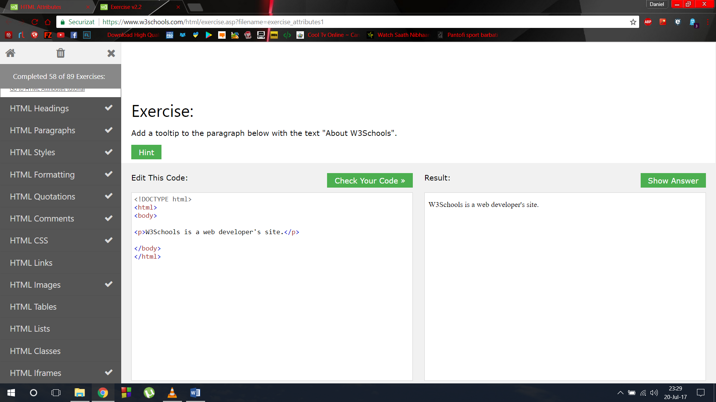

1. Crearea site-ului

**1. DESCRIEREA ACTIVITĂŢII/TEHNOLOGIA UTILIZATĂ:**

Am creat structura paginii principale, cu meniu din Bootstrap 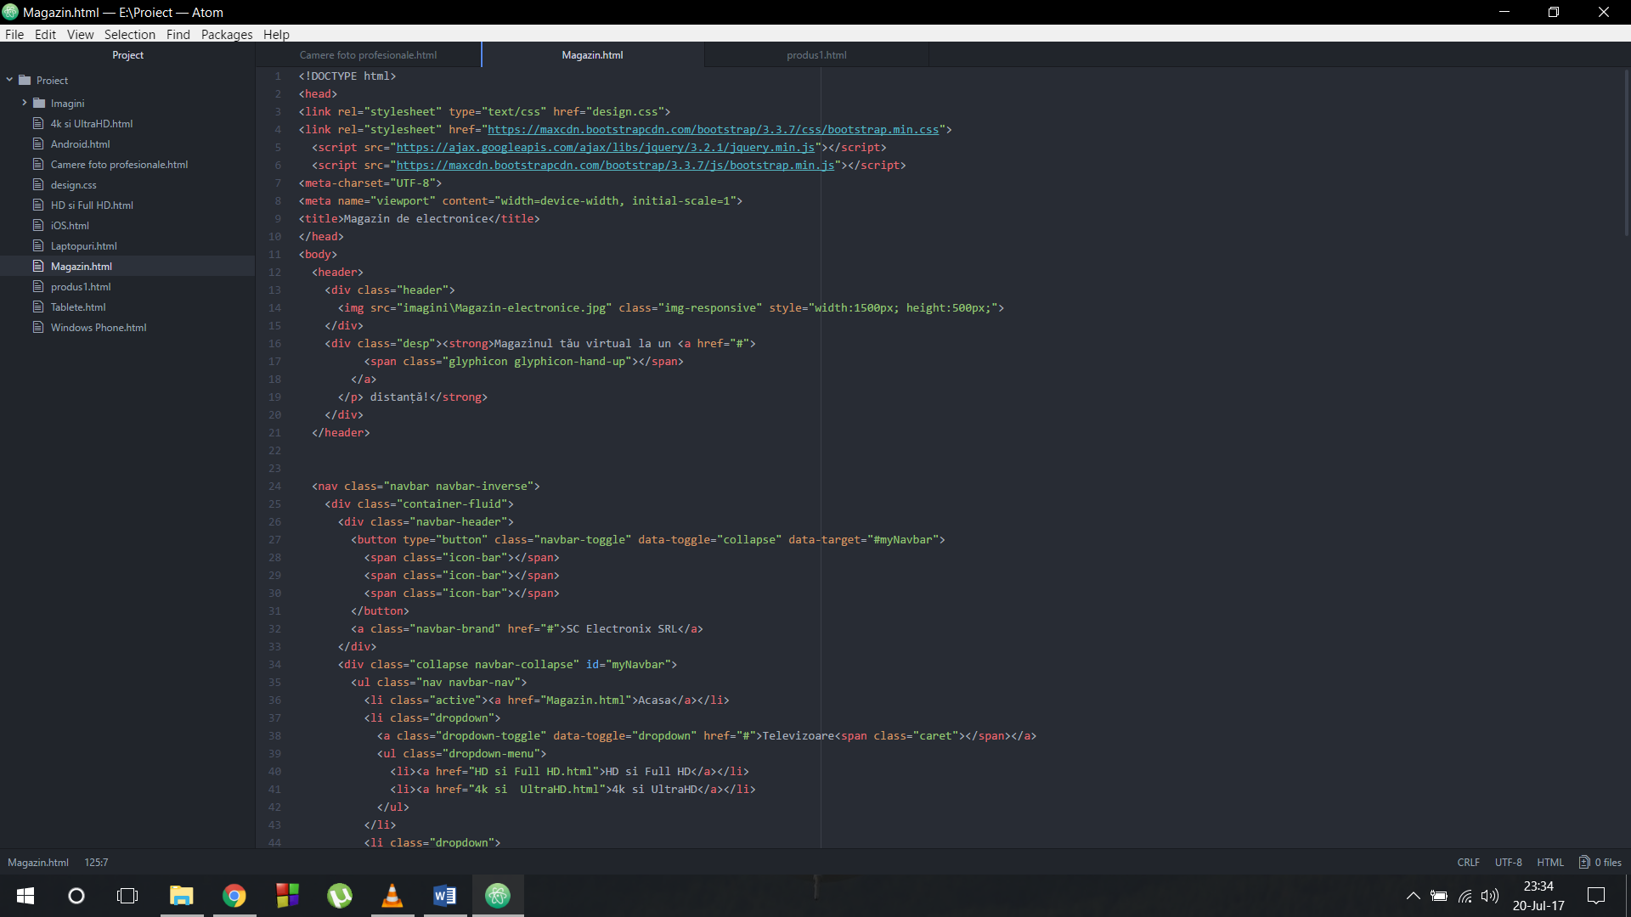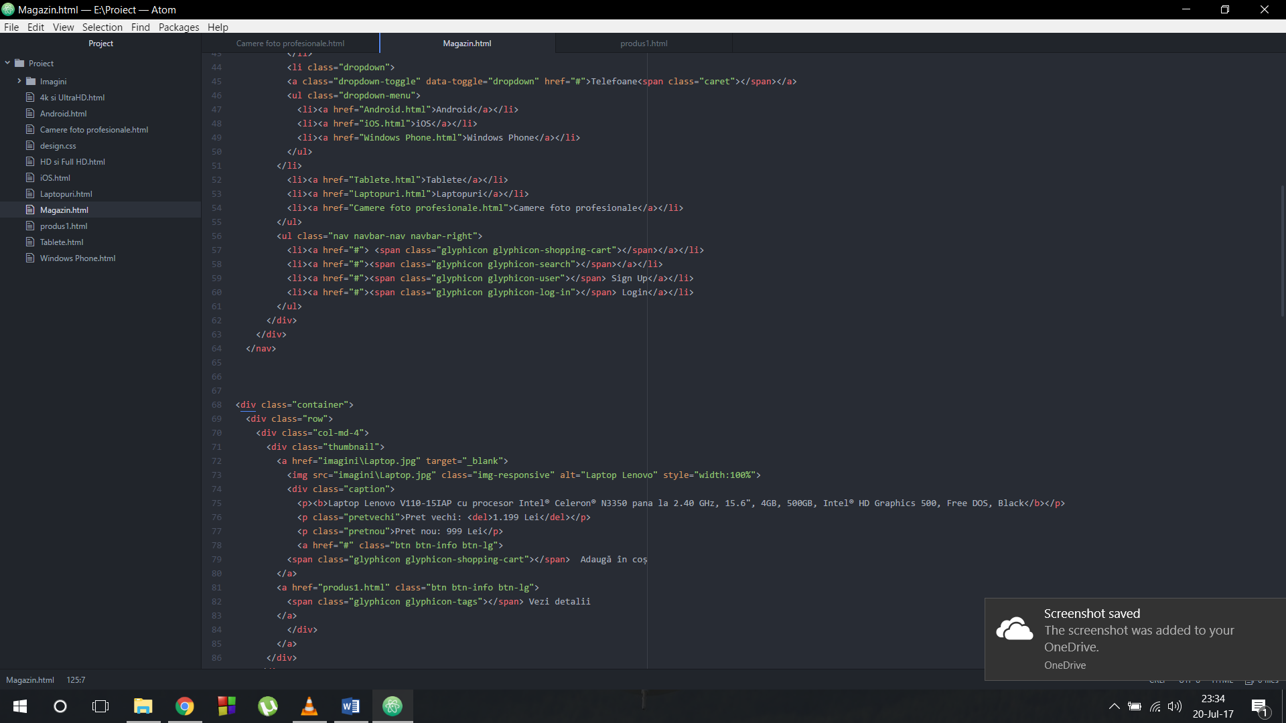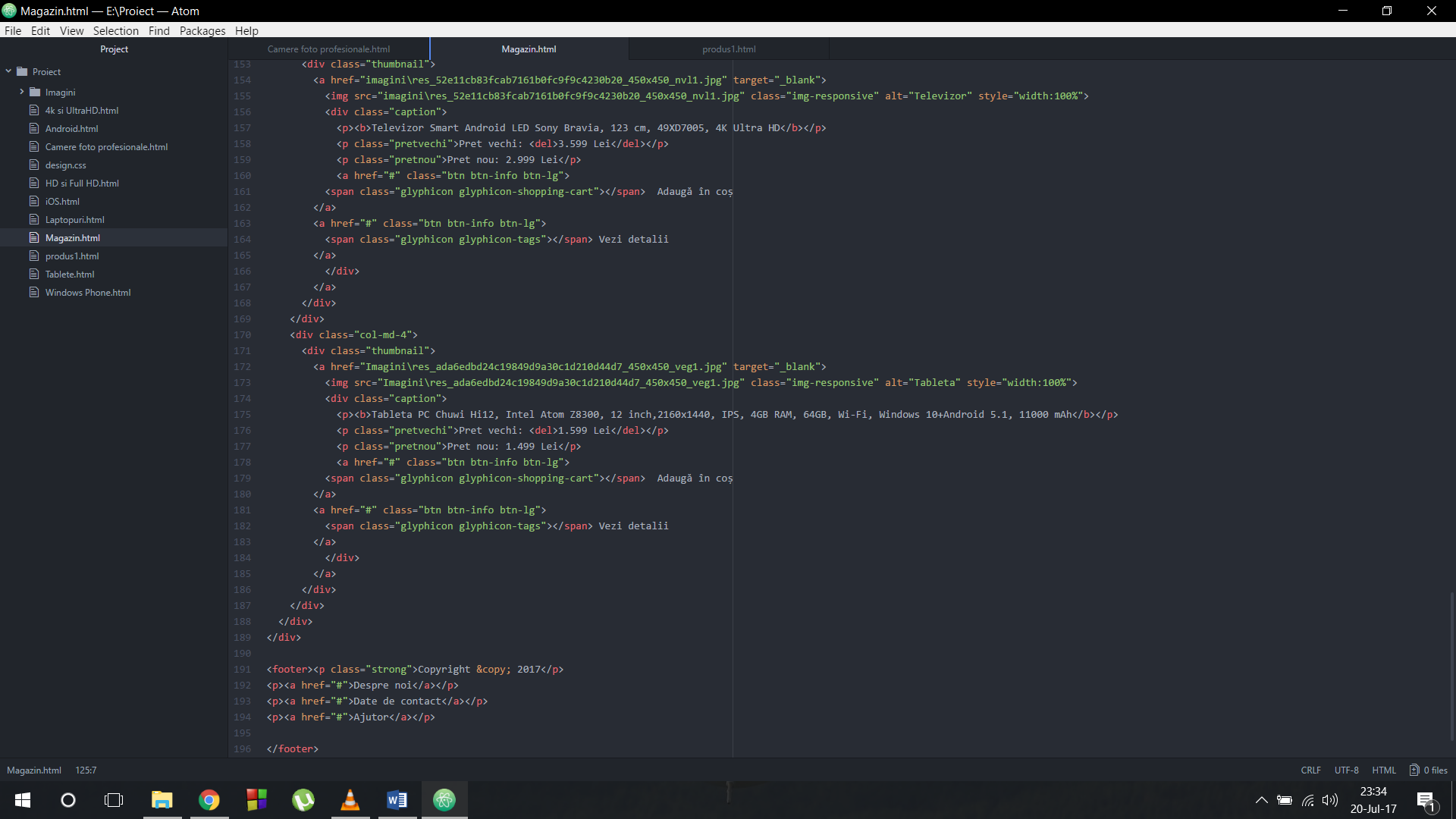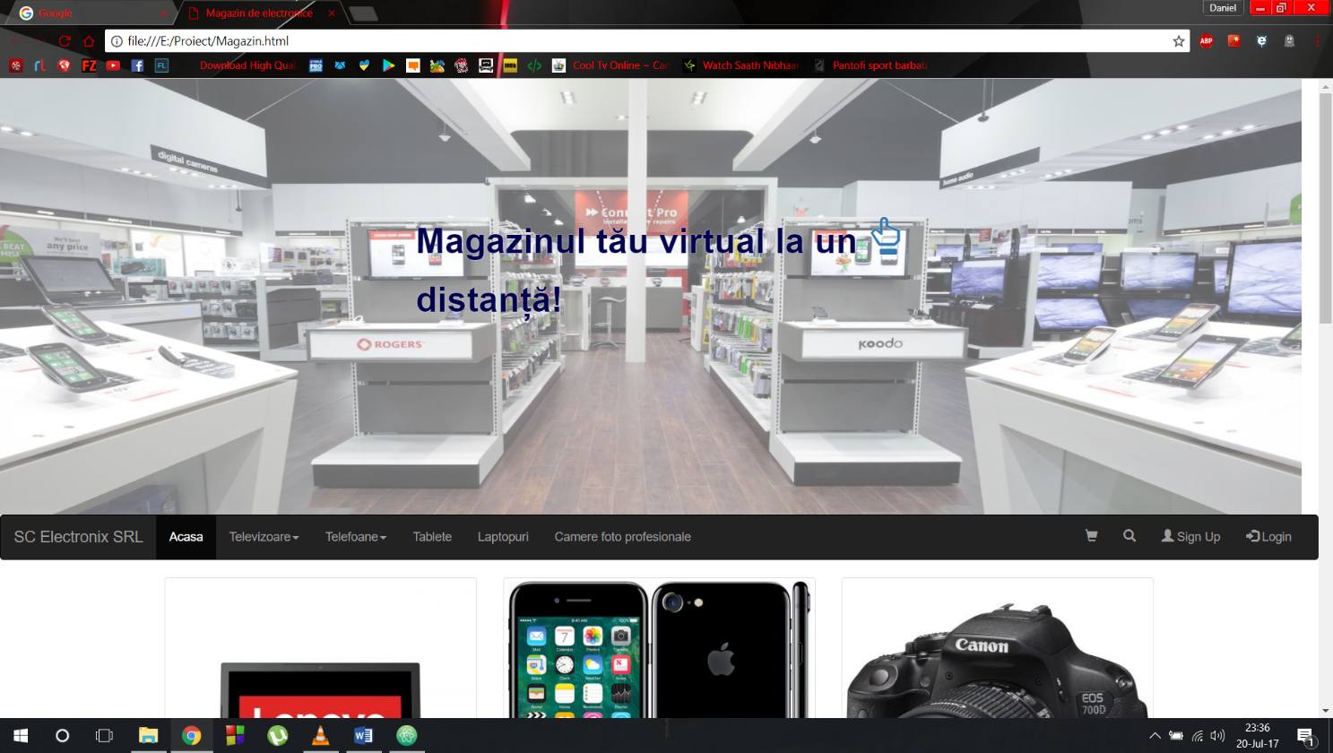

**Am creat 6 coloane in care se afla cele 6 produse cu descriere, pret si butoanele specifice**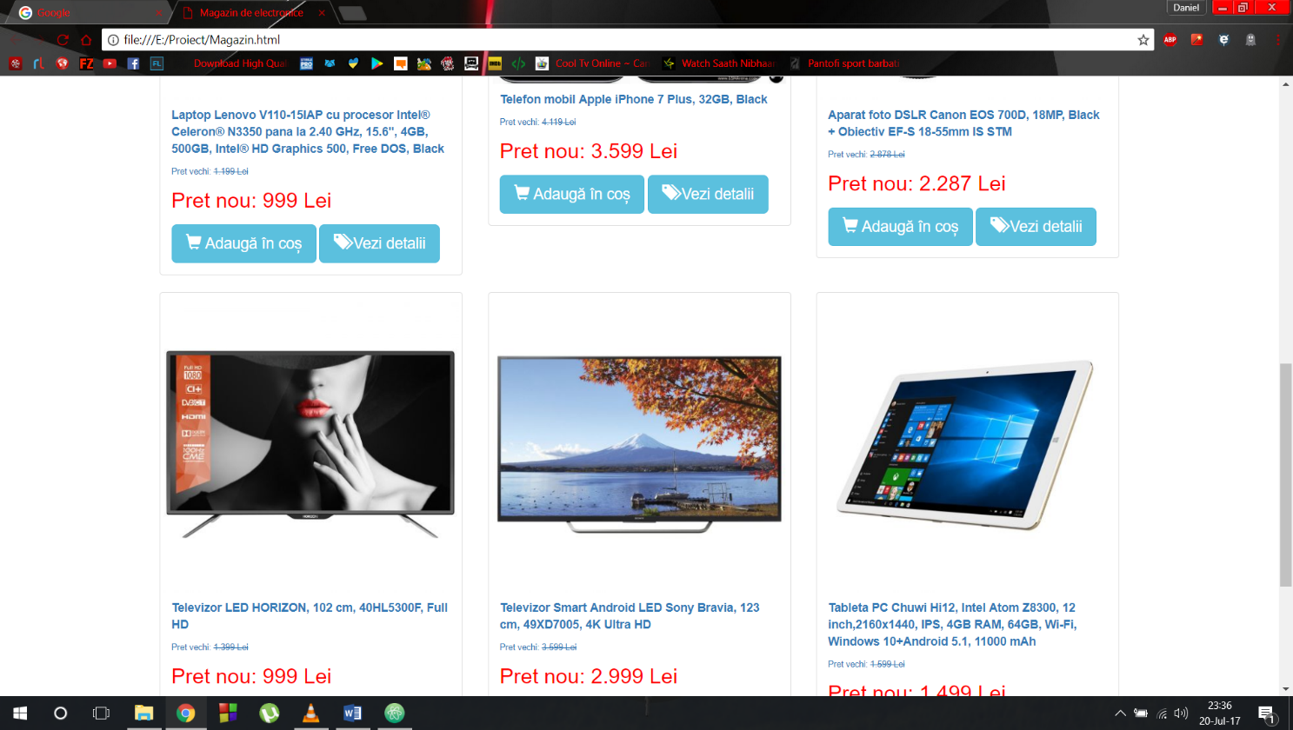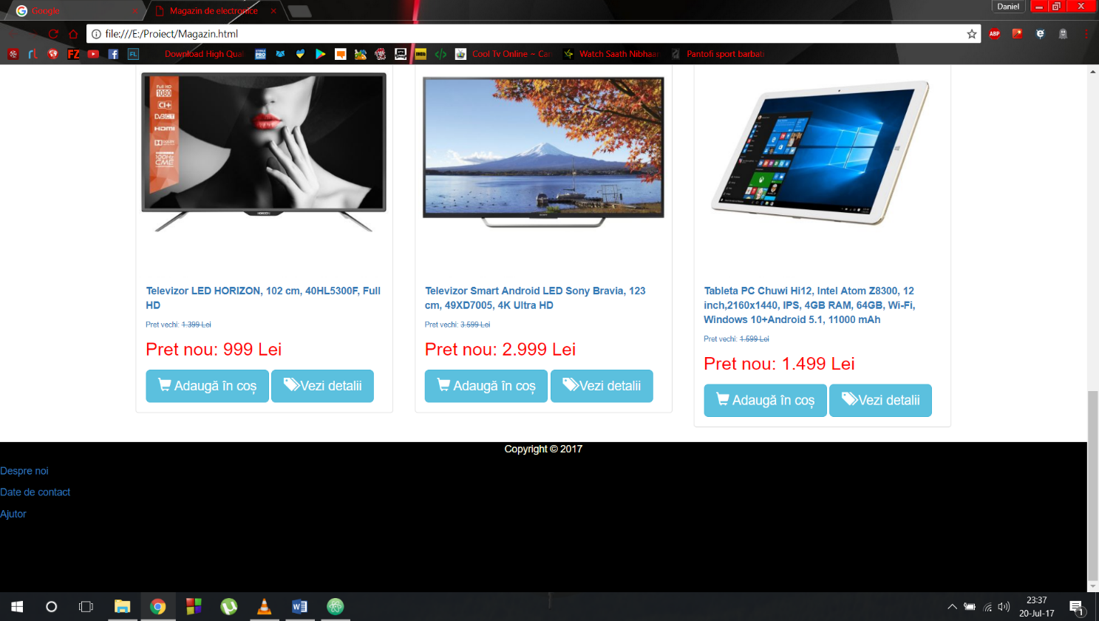

M-am inspirat de pe site-ul celor de la emag si am facut cu ajutorul CSS-ului un pret vechi, mic, taiat; si un pret nou, mare, rosu. Am facut acest lucru creand cate o clasa pentru „pret vechi” si „pret nou”, apeland in CSS aceste clase si facand modificarile de rigoare: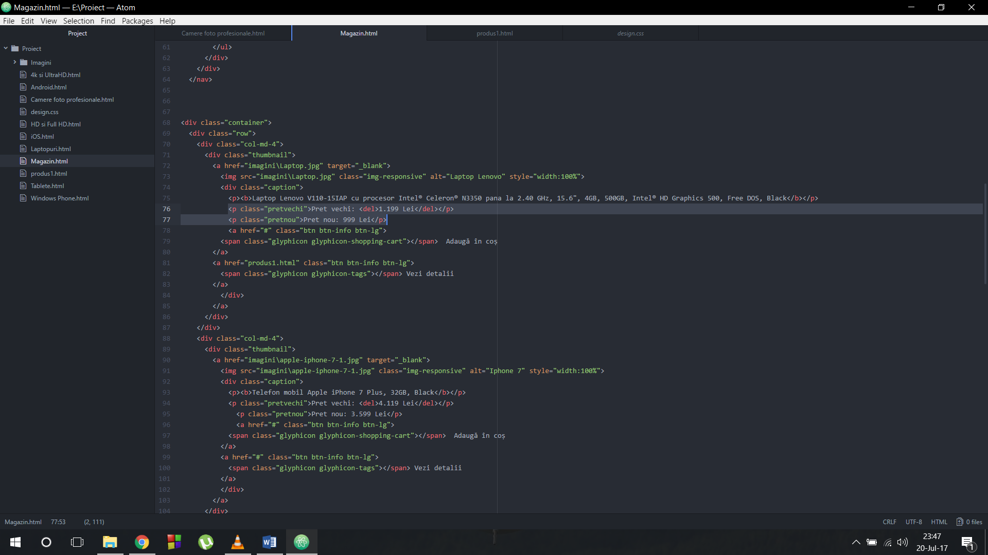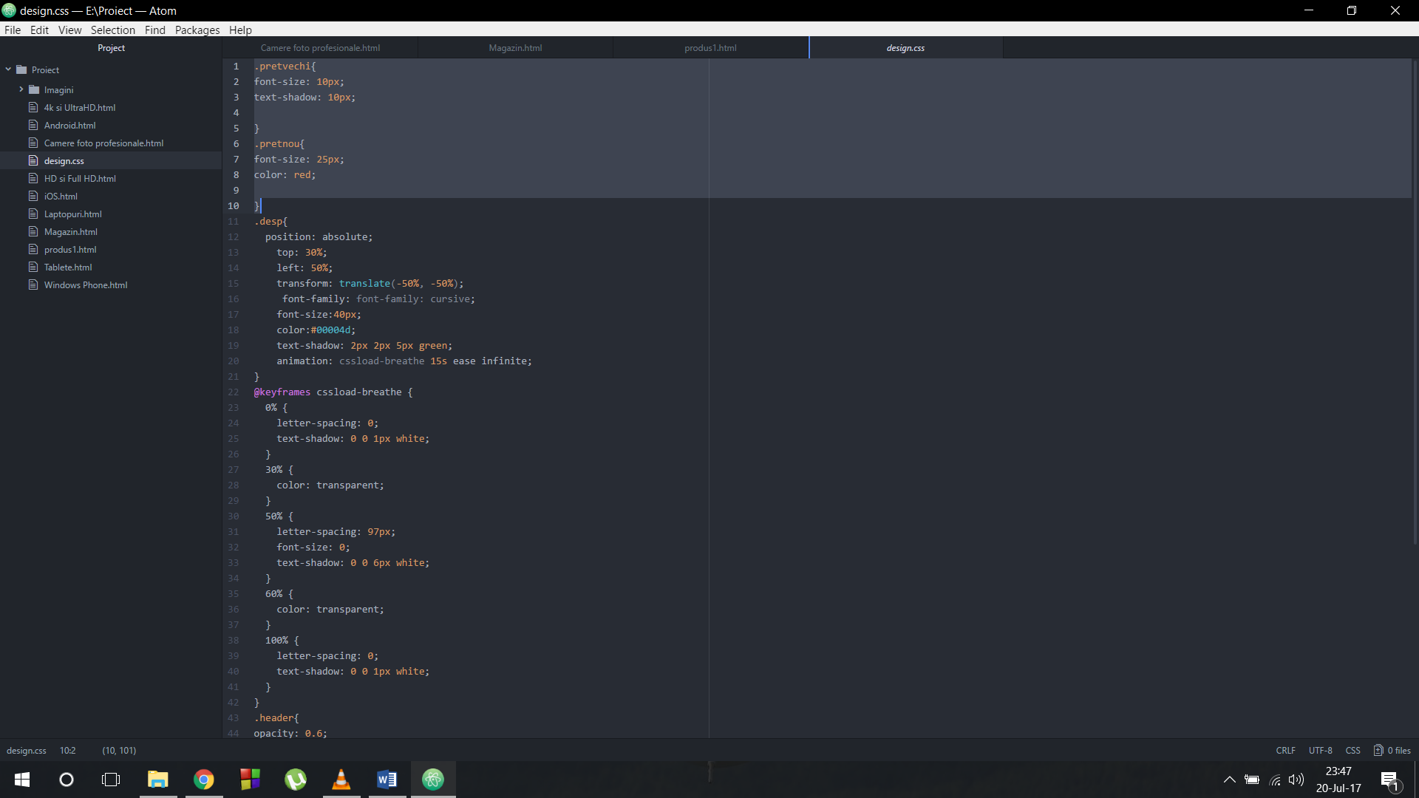

De asemenea am facut si paginile cu categorii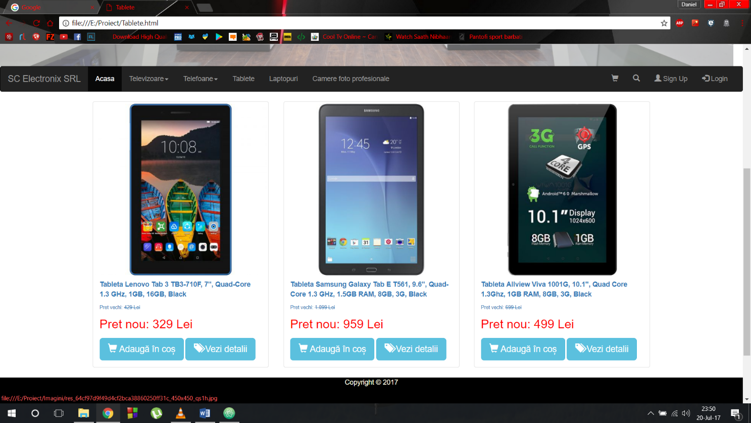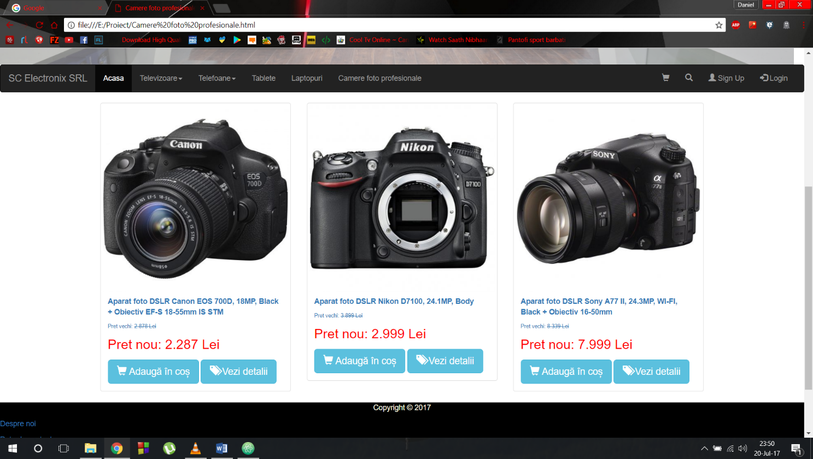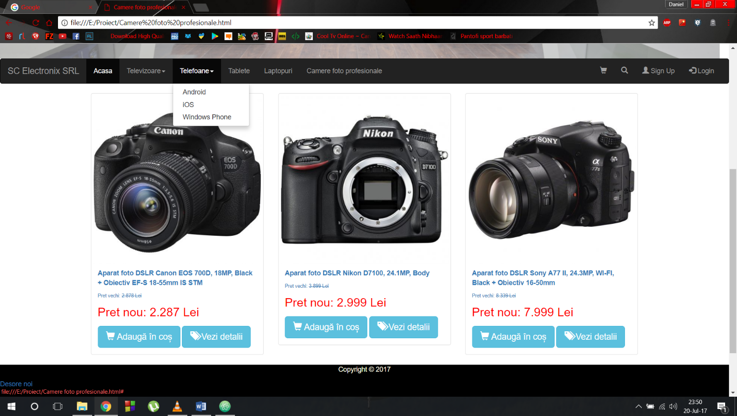

Fiind elemente din Bootstrap, paginile sunt responsive, adica accesibile pentru orice device(laptop, desktop, tableta, telefon) cu rezolutii diferite